**Rief Haalboom.**

**Leerjaar 2.**

**GMD2A.**

**1 Februari 2018, periode 3.**

**Inhoudsopgave.**

1. Inleiding
2. Foto opdracht
3. Zakelijke e-mails
4. Betoog
5. Creatief schrijven

**Foto opdracht.**

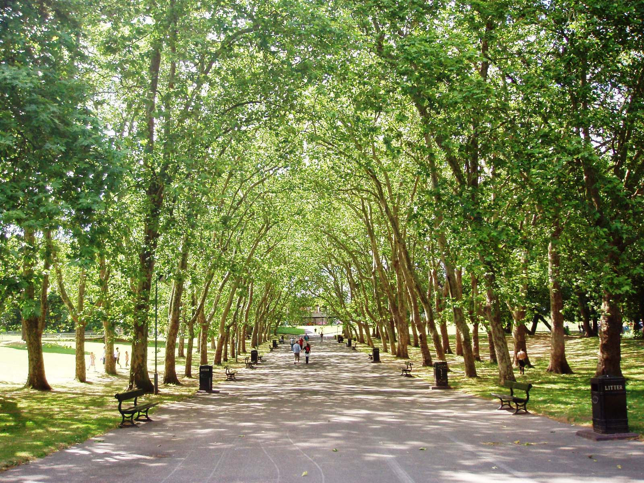

**Deze foto spreekt mij aan omdat**de bomen een mooie vorming hebben wat het laat lijken op een tunnel

**Objectief:**Er zijn bomen, banken, er lopen wat mensen rond.

**Subjectief:**De bomen zijn zo geplaatst om het te laten lijken dat het een tunnel is.

**Verhaal:**Het was een zonnige dinsdagmiddag, rond half 2, toen ik aankwam in het park genaamd Crystal Palace Park. In dit park zijn allerlei paadjes dat je kan volgen, maar dit pad sprak mij het meest aan met de manier hoe de bomen gevormd zijn over het pad. Dit laat het lijken alsof je door een geweldige natuurtunnel heenloopt. De mooie zonnestralen die door de bladeren heengaan. Dit zorgde ervoor dat ik wel een foto ervan moest maken om het te delen met de mensen om mij heen en te laten zien wat een mooie plek dit park is. Het is alle tijd waard dat je besteed in dit park, het brengt je tot rust en geeft je ook een frisse neus!

**Zakelijke e-mails.**

**1.**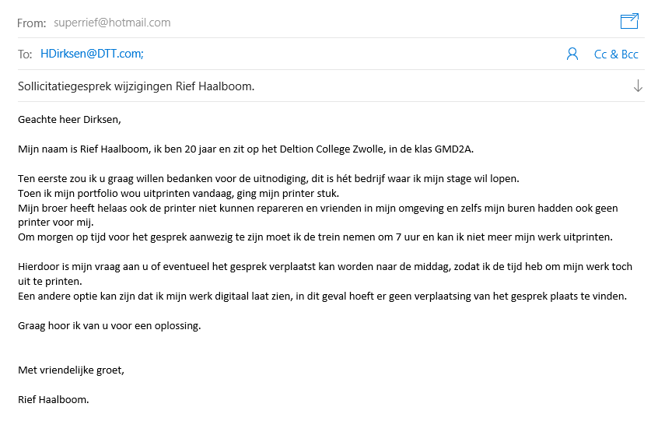

**2.**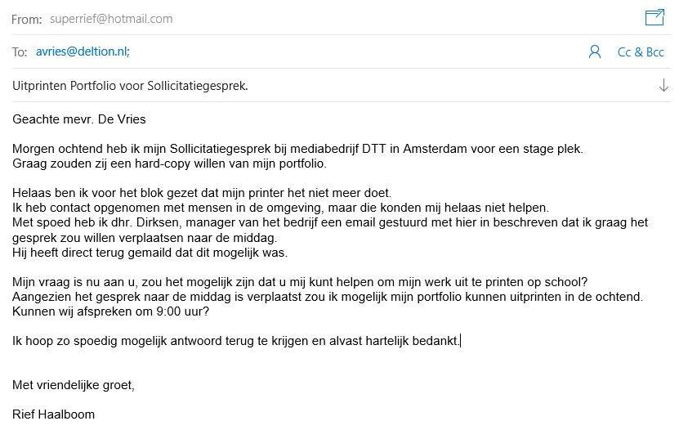

**Betoog.**

**Politie in Rotterdam pakt kleding af van jongeren.**

In Rotterdam is de politie bezig met het in de gate houden van jongeren die lijken alsof ze hun kleding niet kunnen betalen. Persoonlijk vind ik dit onlogisch en niet kunnen.  
Ik vind dat de politie niet zomaar op instinct kunnen bepalen of het kledingstuk daadwerkelijk gekocht is of niet, en om op ze af te stappen en het te vragen slaat nergens op.

**Discriminatie.**Discriminatie kan hiervan al snel van toepassing zijn.  
Als politie met een ‘’getraind’’ oog naar je toestapt om te vragen of je een kledingstuk kan betalen of niet, zie ik dit eigenlijk gewoon als een manier van zeggen dat je gezien word als arm of zelfs als een crimineel.  
Eerder werd dit al gedaan met auto’s, dit noemde ze de ‘’patseraanpak’’, dit vind ik nog wel te doen, maar daadwerkelijk kledingstukken afpakken van mensen gaat mij toch iets te ver.

**Privacy schending.**Het kan al snel gezien worden als schending van je privacy als mensen aan je vragen waar je iets vandaan hebt. In dit geval zal er ook gevraagd worden naar inkomen, aangezien dit de rede is dat ze naar je toestappen.  
Ze vertrouwen niet dat jij dit kan betalen, dit voornamelijk omdat ze zeggen dat de meeste jongeren geen inkomen of zelfs schulden hebben, wat ik ook nergens op vind slaan, want de meeste jongeren die ik ken, hebben allemaal gewoon een baan.

**Bonnetje?**De beste manier om te laten zien dat het kledingstuk van jou is, is natuurlijk je bonnetje laten zien. Maar tegenwoordig zijn er veel jongeren, waaronder ikzelf, die niet zijn bonnetje bewaard na een lange tijd het product al te hebben, voor enkele kledingstukken heb je zo’n 14 dagen om deze terug te brengen, maar voor de meeste gevallen is het zo dat zodra je het bonnetje van je kledingstuk afhaalt, het van jou is en je het niet meer kan terugbrengen.   
Ook komt erbij kijken dat niet iedereen zijn bonnetje overal mee naartoe neemt, dit zou veel te veel ruimte in je portemonnee vragen en maakt het onlogisch om al je bonnetjes overal mee naartoe te nemen.

**Waarde van de producten.**

In 2016 wist Rotterdam 11,5 miljoen euro aan geld en goederen in beslag te nemen. Hoeveel dit vorig jaar was is nog niet bekend, maar met de nieuwe regel van het afpakken van kleding, zullen we zeker een stijging zien in dit bedrag, en mijn vraag is: Wat doen zij met dit geld en goederen. Ik verwacht niet dat ze dit zomaar hebben rond liggen en er zelf ook flink wat geld aan verdienen en vind dit niet eerlijk en niet kunnen.

Ik vind dit te ver gaan, ik kan inzien dat er iets gedaan moet worden aan de criminaliteit, maar zie dit niet als de oplossing en hoop dat dit hun gedachte zou kunnen veranderen.

**Bronnen:**<https://www.ad.nl/rotterdam/rotterdamse-politie-houdt-jongeren-met-dure-kleding-in-de-gaten~ae65085a/>

<https://www.telegraaf.nl/nieuws/1495189/politie-pakt-dure-jas-en-horloge-af>